Министерство образования Республики Беларусь

Учреждение образования

«Брестский Государственный технический университет»

Кафедра ИИТ

**Лабораторная работа №3**

По дисциплине «Основы алгоритмизации и программирования»

Тема: «Изучение среды Visual Studio 2019. Настройка компилятора»

**Выполнил:**

Студент 1 курса

Группы ИИ-21

Литвинюк Т.В.

**Проверил:**

Скарубо А. О.

Брест 2021

**Цель:** научиться работать в среде Visual Studio 2019.

**Ход работы:**

1. Создал проект и написал код программы С.

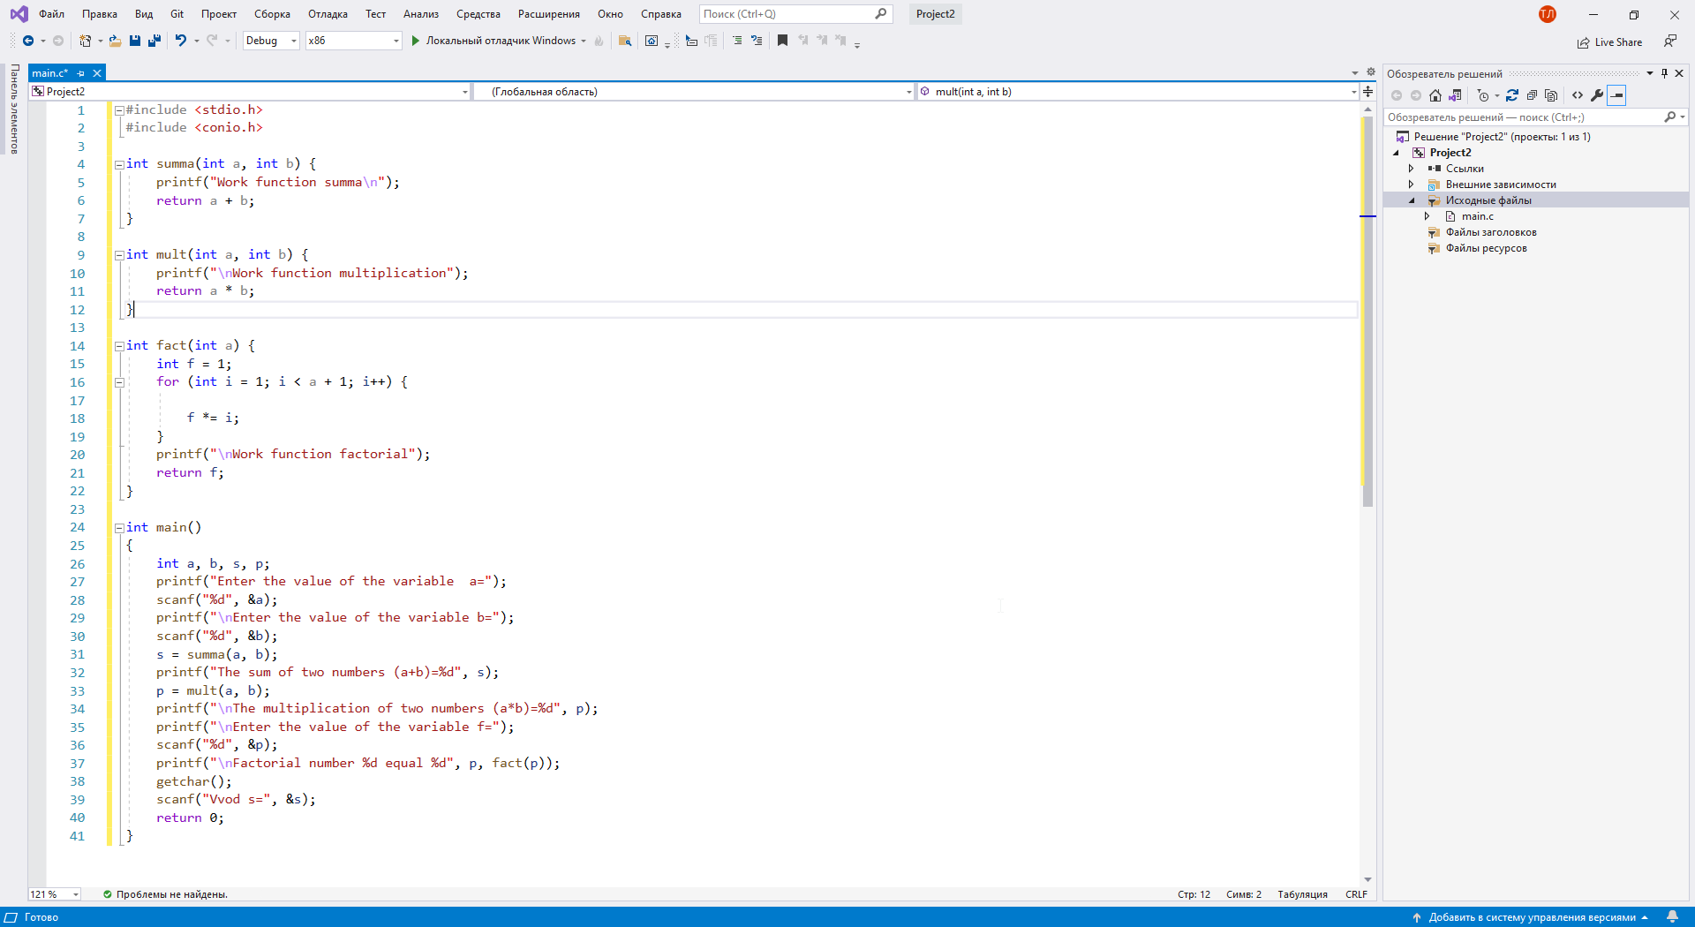

1. Создал проект и написал код программы С++.

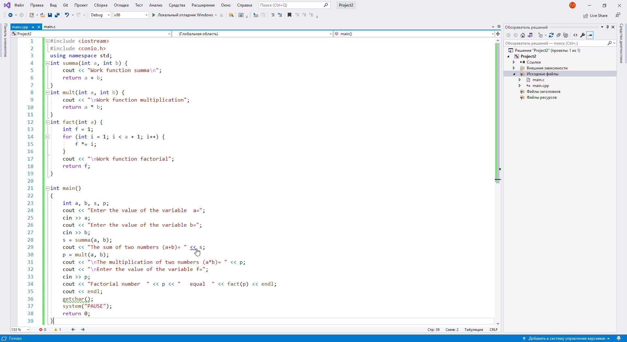

1. Начал выполнение программы пошагово, используя клавишу F10.

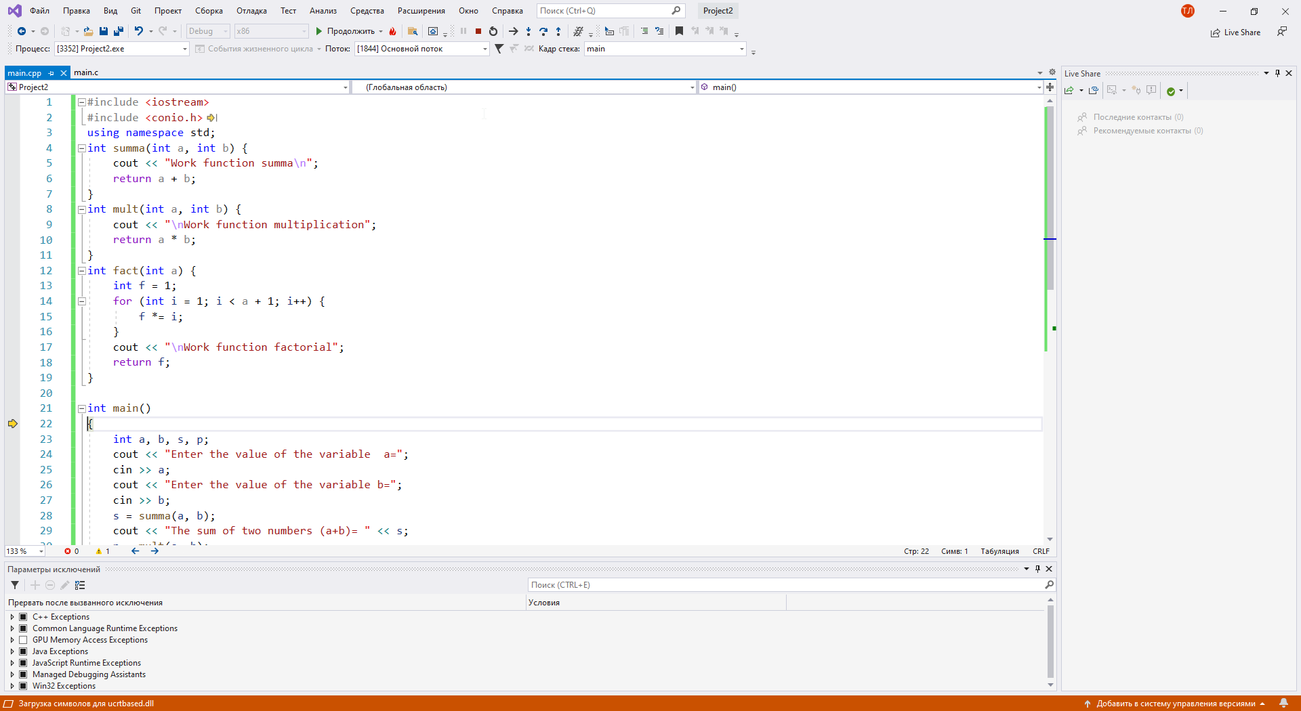Данный метод отладки позволяет не переходить в код функции при ее вызове.

1. Начал выполнение программы пошагово, используя клавишу F11.

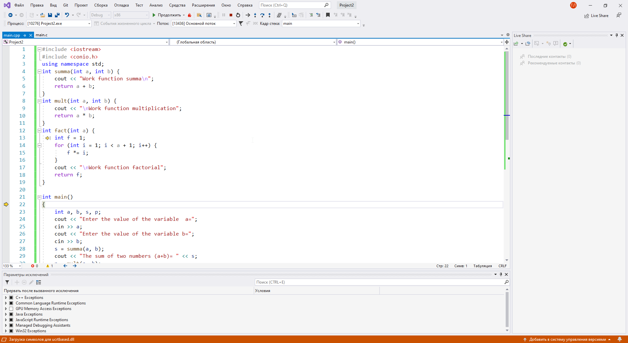

Данный метод отладки позволяет перейти в код функции при ее вызове.

1. Создал 2 точки остановки программы С++.

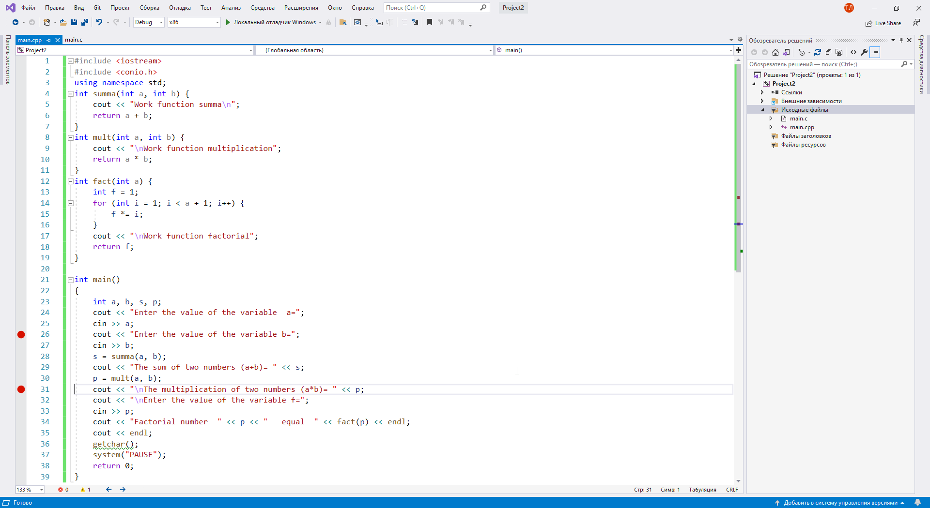

Выполнил программу до строчки

cout << "Enter the value of the variable b=";

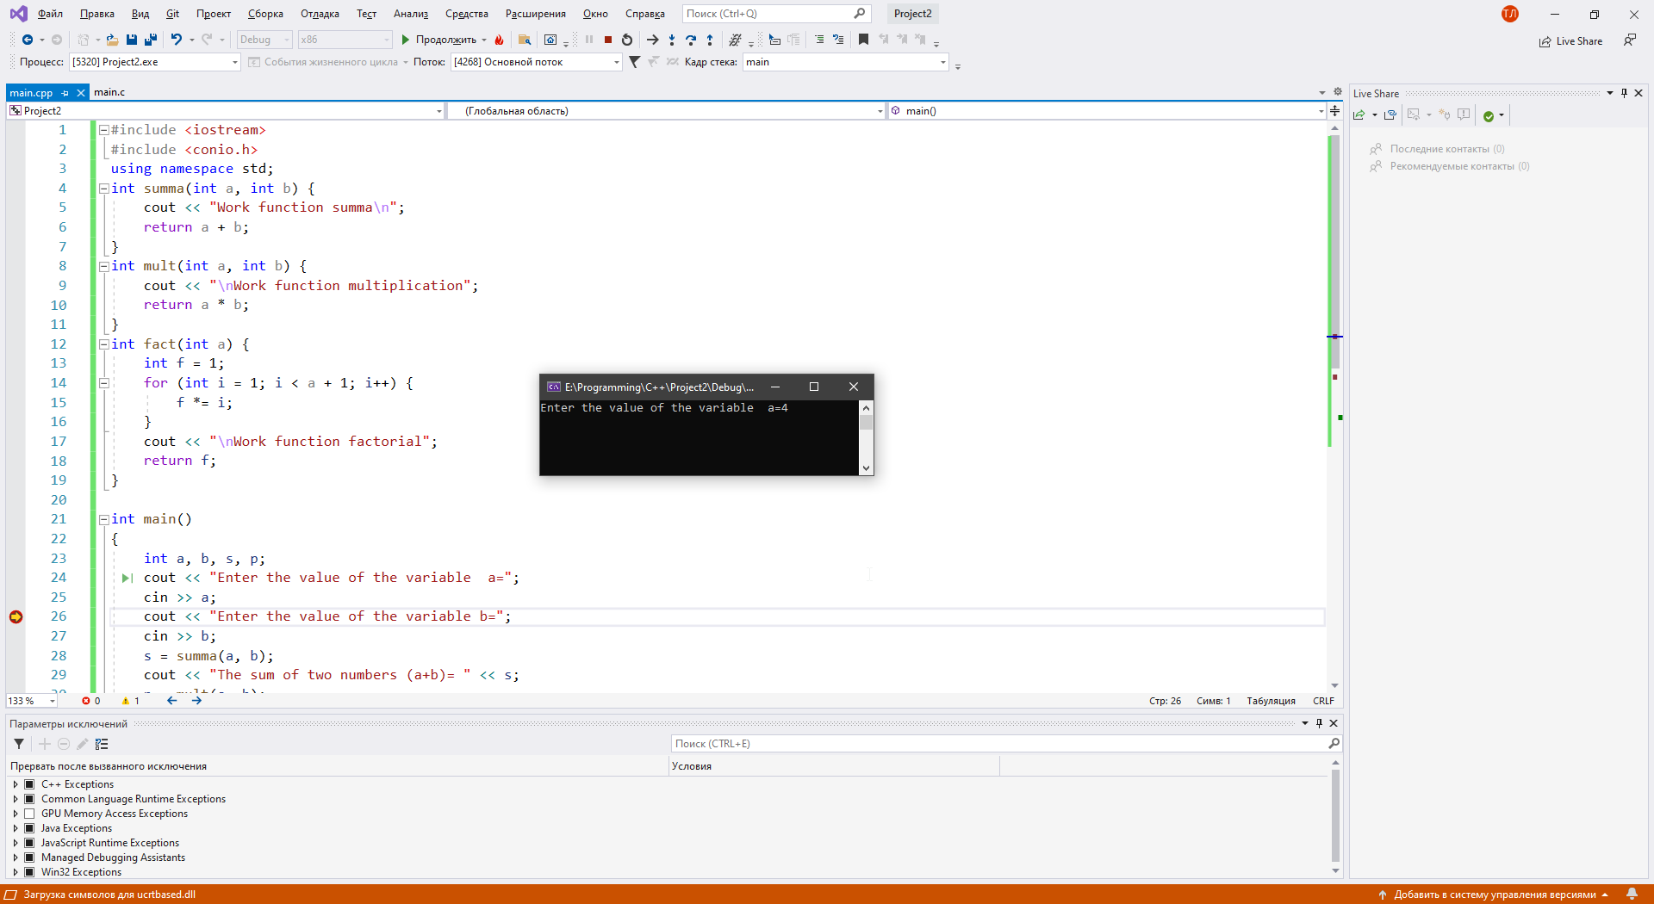

Выполнил программу со строчки

cout << "Enter the value of the variable b=";

До строчки

cout << "\nThe multiplication of two numbers (a*b)= "<<p;

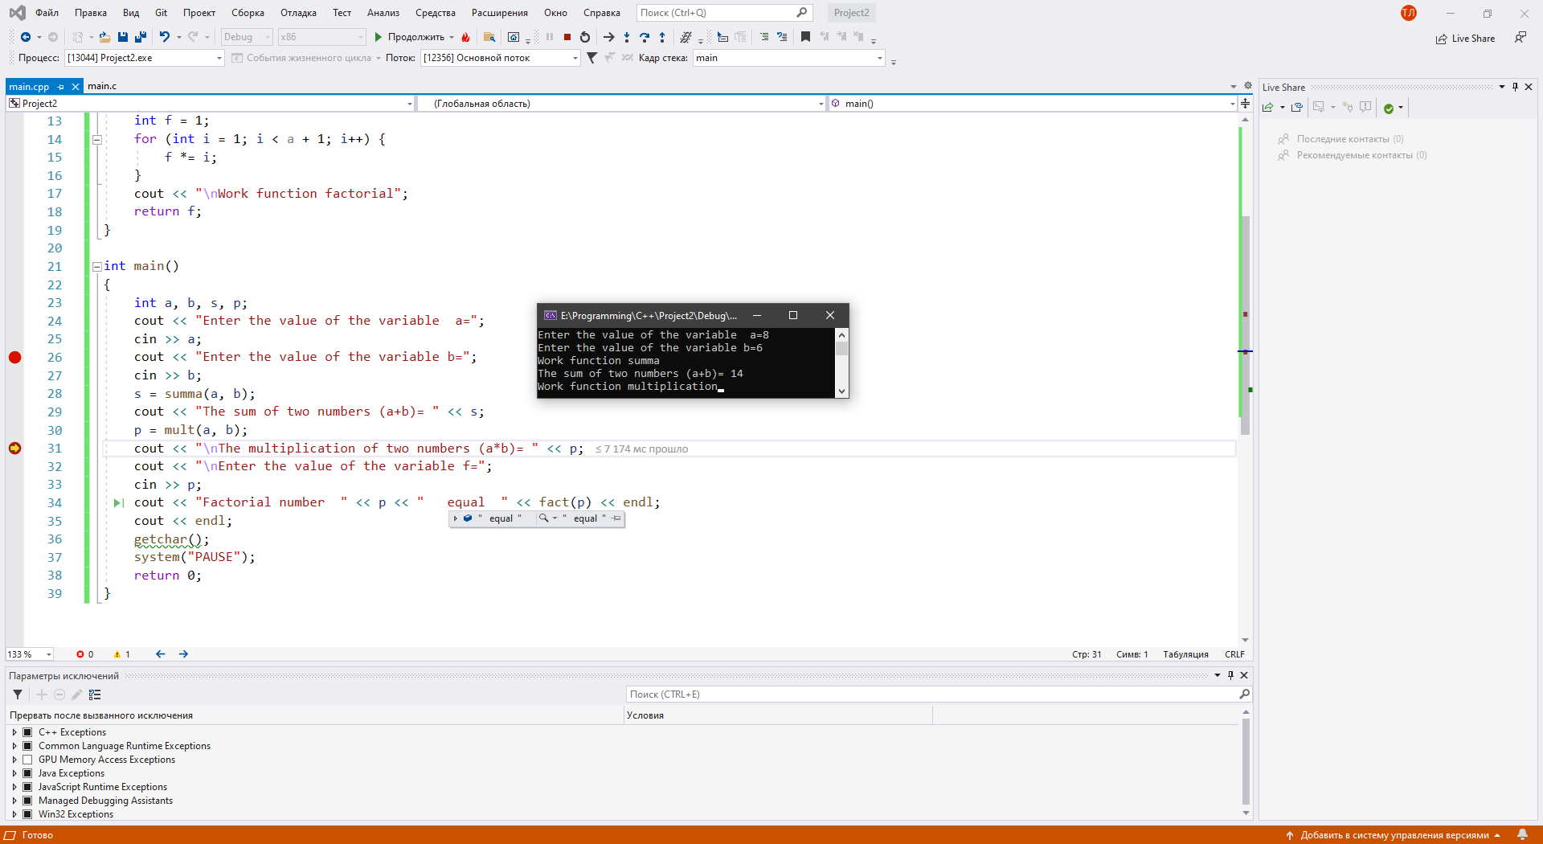

Точки остановки нужны ля того, чтобы начать отладку программы с предположительно проблемного участка программы

1. Удалил точки остановки в программе на С++.

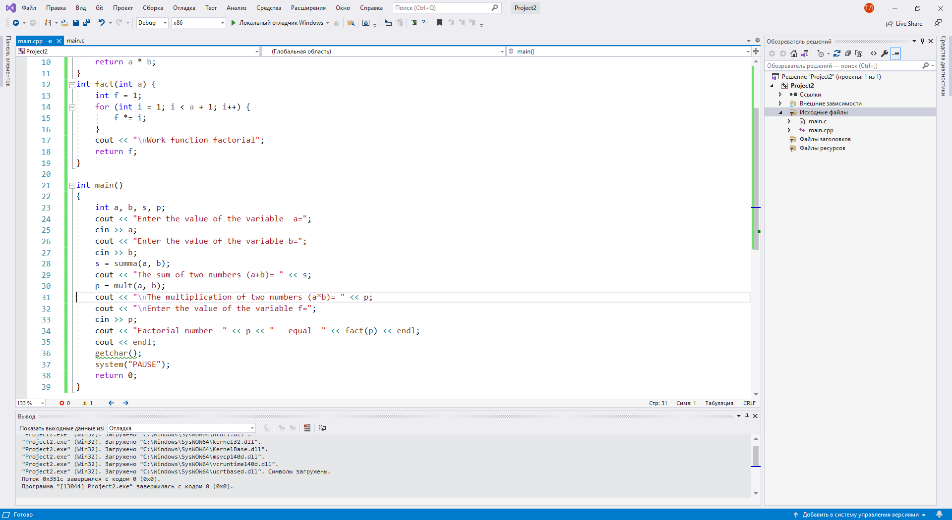

1. Задал значение переменным a, b в окне отладки.

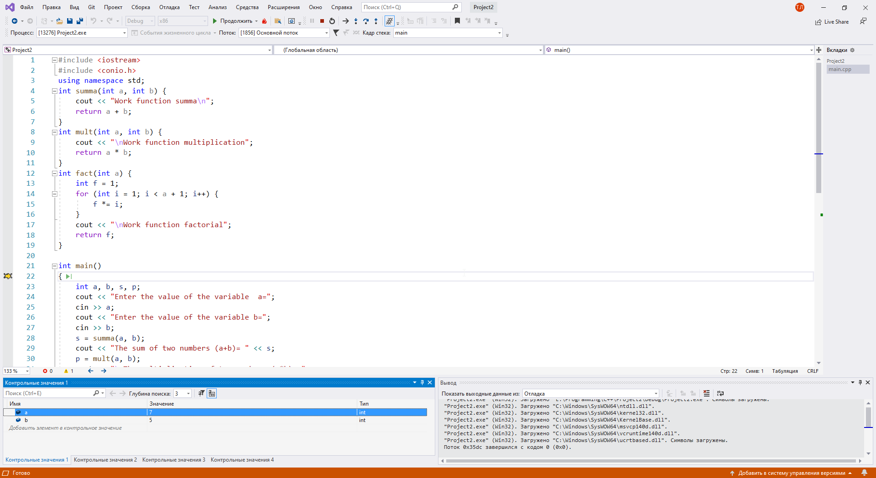

Проследил как меняются значения переменных a, b.

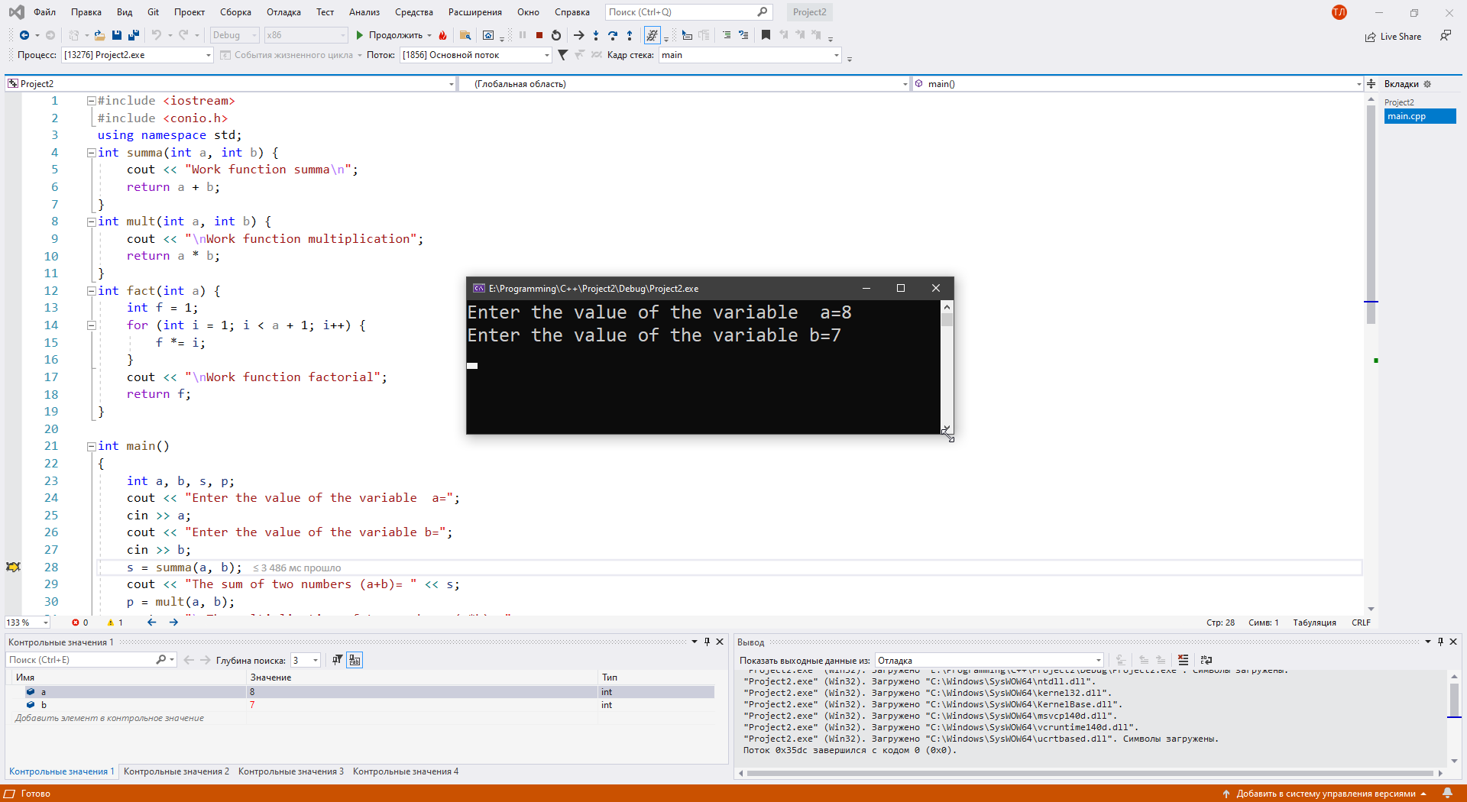

1. Выполнил компиляцию проекта в отладочной конфигурации Debug.

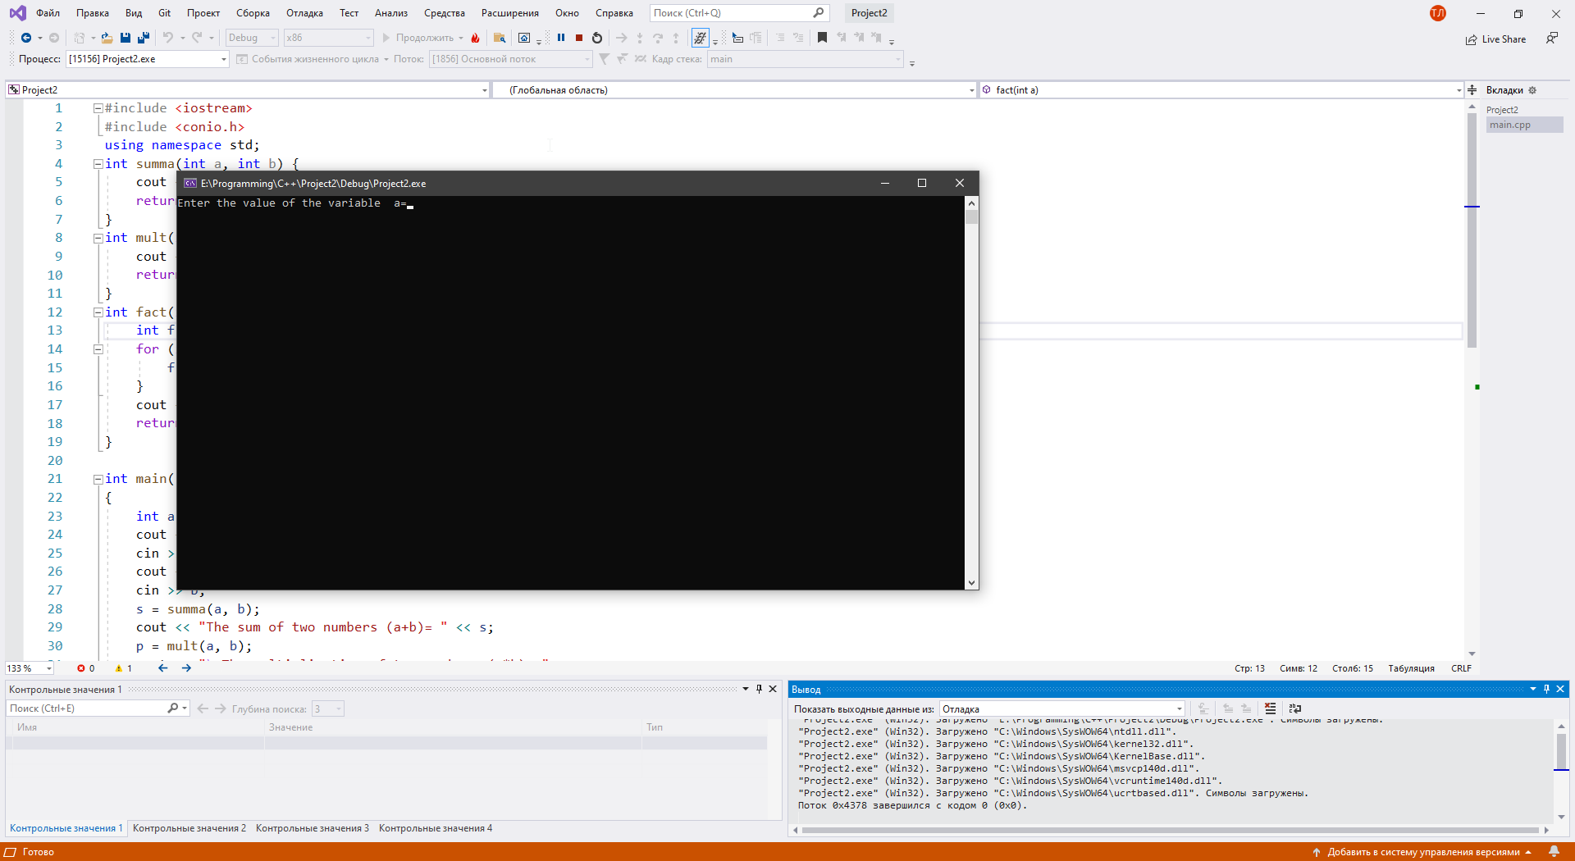

Конфигурация Debug отладчика используется для отображения значений переменных, определения текущей выполняемой строки в программе, отображения стека вызовов.

Посмотрел состав файлов в проекте.

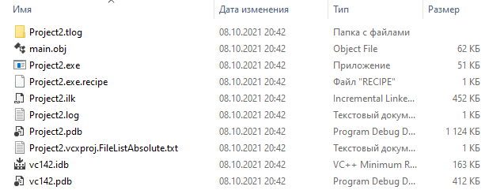

Файл с расширением .exe – исполняемый файл.

Файл с расширение .obj – скомпилированный, но не скомпонованный файл.

Файл с расширением .ilk – Файл инкрементной компоновки.

Файл с расширением .idb – файл состояния, содержащий сведения о зависимостях между исходными файлами и определениями классов.

Папка со скомпилированными файлами занимает 2.5 мб в памяти.

1. Выполнил компиляцию проекта в отладочном режиме Release.

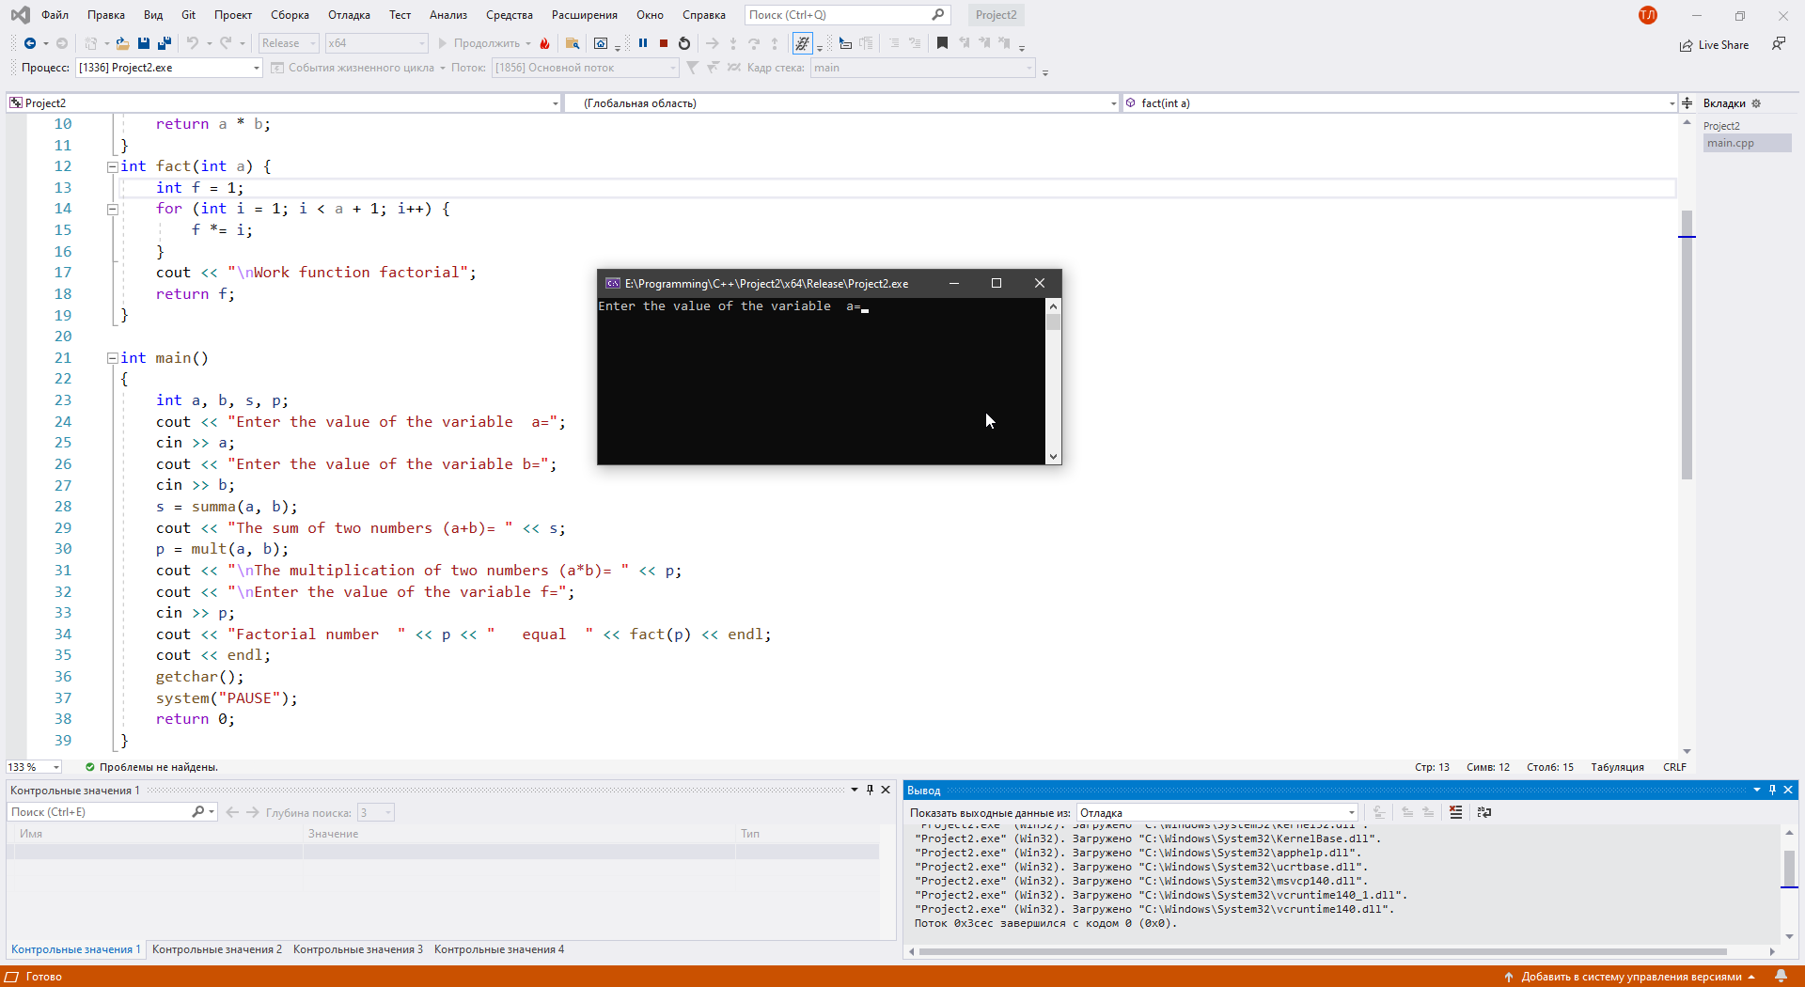

Конфигурация Release не содержит никакой отладочной информации и подвергается полной оптимизации.

Посмотрел состав файлов проекта.

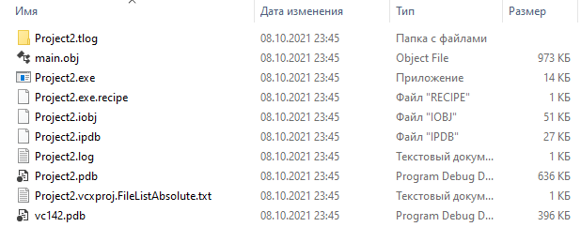

Файл с расширением .exe – исполняемый файл.

Файл с расширение .obj – скомпилированный, но не скомпонованный файл.

Папка со скомпилированными файлами занимает 2.07 мб в памяти.

1. Файл, скомпилированный с конфигурацией Release занимает меньше памяти, чем файл, скомпилированный с конфигурацией Debug.
2. Получил исполняемый файл и запустил его.

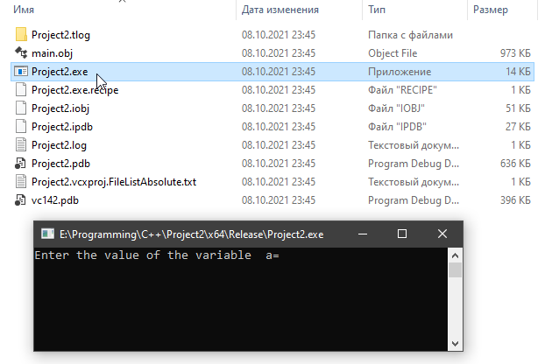

**Вывод:** в ходе лабораторной работы я изучил среду разработки Visual Studio и смог настроить компилятор.